Foto | Nombre | Cargo | Correo Institucional | Teléfono / Extensión
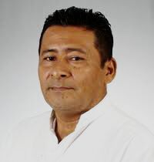 | TEC.RICHARD GALLARDO DE LA CRUZ | DIRECTOR | richardgallardo@villahermosa.gob.mx | 9931260256
 | LCP. IRMA ROJAS CAMPOS | ENLACE ADMINISTRATIVO |  | 9931023879
 | PROF. ISRRAEL JERONIMO VELAZQUEZ | ANALISTA |  | 9931741163
 | ING. ADRIANA VALENCIA MORALES | AUXILIAR B |  | 9932861674
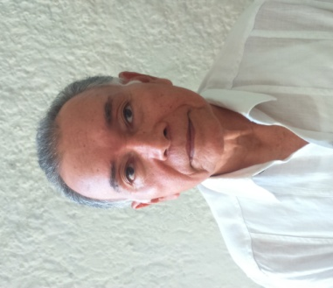 | M.V.Z. GUSTAVO ALONSO VAZQUEZ GIL | AUXILIAR |  | 9931138115
Directorio de Funcionarios

30 de septiembre

